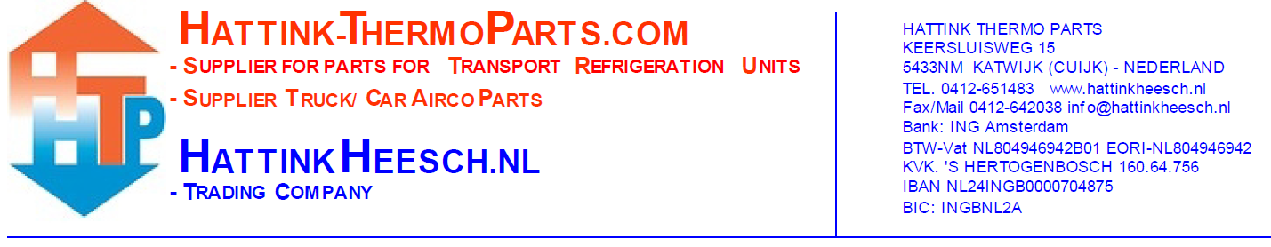
Anfrage Rücksendung
Anzahl | Artikelnummer | Kassenzettelnummer | Grund von retour
Bemerkungen:

Ihr Daten:
Firmenname:
Kontaktperson:
Kundennummer:
Bei Zustimmung von ein Rücksendung von orderte Artikelen oder Rückstände, wird da mindestens €15,- Verwaltungskosten in Rechnung gebracht und auch werden da Prozentual Kosten in Rechnung gebracht wie weiter unten gezeigt:
10% Kosten (innerhalb 7 Tage retournieren) des Nettobetrages wird abgezogen, gezahlt oder gutgeschrieben.
15% Kosten (innerhalb 14 Tage retournieren) des Nettobetrages wird abgezogen, gezahlt oder gutgeschrieben.
25% Kosten (nach 14 Tage retournieren) des Nettobetrages wird abgezogen, gezahlt oder gutgeschrieben.

Artikelen die nicht in Frage kommen für Tausch oder Rückerstattung:
- Verbrauchsmaterialien wie Kältemittel, Dichtmasse und Kältemittelöl
- Elektrische Komponenten/Teile wie Leiterplatten, Thermostate, Bedienfelder, Sensoren, Schalter sowie 12V/24V Ventilatoren/Gebläse
- Artikel, die unter Druck oder Vakuum geliefert werden, wie Kompressoren
- Artikel, die gebraucht, beschädigt oder unvollständig sind
- Sonderbestellungen oder speziell für Sie zusammengestellte Artikel
Achten auf:
- Kein Garantie auf Kurbelwellendichtung und Trockner/Filters sowohl für Original wie Imitation.
- Artikelen müssen versichert zu uns zurück geschickt werden.
- Es ist wichtig dass das Produkt vollständig und unbenutzt ist und dass das Produkt in die ursprüngliche und unbeschädigte Verpackung sitzt;
- Unfrankierte Poststücken werden nicht empfangen;
- Sie zahlen die Versandkosten en de Zahlungskosten von der Webshop, diese werden nicht ersetzt oder gutgeschrieben;
- Ohne Zustimmung und Retournummer von Hattink Thermo Parts kein Rücksendung.
Mehr Information auf Rücksendungen, finden Sie auf unsere Site unter ‘Kundenservice’.
(https://www.hattink-thermoparts.de/customerservice)

